|  |  |  |  |  |  |  |  |
| --- | --- | --- | --- | --- | --- | --- | --- |
| 桃園市立青埔國中109學年度第二學八年級補考題庫暨解答 | | | | | | | |
| 領域  （科目） | 社會 | 範圍 | 第四冊(康軒版) | | | 得分 |  |
| 班級 | 年 班 | 姓名 |  | 座號 |  |

1. （ ）新潟市位於本州島，受冬季季風帶來海洋水氣的影響，西元2010年曾創下最深積雪81cm的紀錄，有「雪國」之稱。請問：新潟市最有可能位於附圖何處？　(A)甲　(B)乙　(C)丙　(D)丁。  
   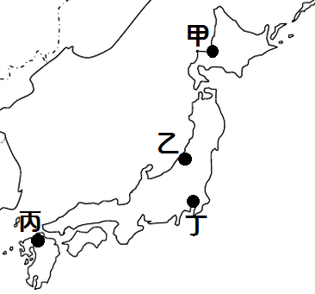

《答案》B

詳解：乙位於本州島，且為冬季迎風坡，水氣充足，降雪機率高，因此可推斷為題目所描述的新潟市。

1. （ ）日本陸地面積狹小，但經濟海域的範圍卻十分廣大，其主要原因為何？　(A)岩岸眾多　(B)洋流眾多　(C)島嶼眾多　(D)國力強大。

《答案》C

詳解：經濟海域的計算從一國的領海基線向海洋延伸200浬的範圍。日本經濟海域廣大，歸功於其島嶼眾多。

1. （ ）新聞報導：「近日多名信用卡持有人發現個資被竄改、信用卡遭盜刷，檢警查出，三嫌冒用信用卡持卡人個資，向銀行人員辯稱修改申請信用卡時留存的手機號碼與電子信箱，再以電子支付綁定遭冒用的信用卡，隨後大肆盜刷。」下列敘述何者正確？　(A)手機號碼不屬個資保護範圍　(B)電子支付幫助資訊快速傳遞累積　(C)蒐集處理利用他人個資須經當事人同意　(D)文中三嫌行為違反《著作權法》的規定。

《答案》C

1. （ ）「沖之鳥是位於日本南方遠處的一個無人珊瑚礁島，日本編列大筆預算，維持該地不被海浪侵蝕，確保對沖之鳥的所有權。」請問：日本政府不惜花大筆經費在島嶼的維護上的根本原因為何？　(A)發展出口導向經濟　(B)維護島內生態　(C)增加國際知名度　(D)確保經濟海域。

《答案》D

1. （ ）我國哪項法律在保障個人生命、身體、財產等利益，對於違法侵害他人權益的犯罪行為，依法要處罰？　(A)《勞動基準法》　(B)《刑法》　(C)《國民教育法》　(D)《社會秩序維護法》。

《答案》B

1. （ ）附圖為世界森林資源及穀物產量的各區域分布概況圖，藉由兩圖的資訊，我們可以合理推測西亞與北非具有下列哪一種地理特色？　(A)人口分布平均　(B)地形崎嶇多山　(C)氣候乾旱少雨　(D)國際貿易低落。  
   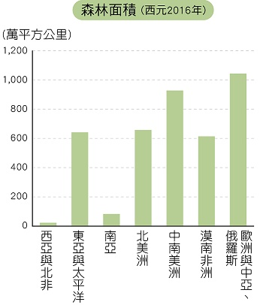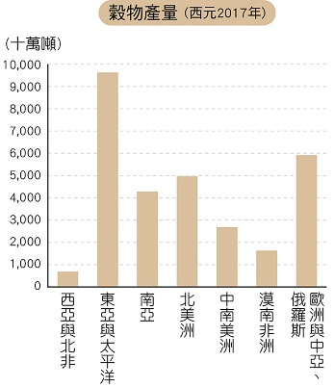

《答案》C

詳解：(A)、(B)圖上資訊無法判讀人口分布及地勢高低，多山地區亦有可能有森林分布；(D)一地區的國際貿易並非只由森林及穀物產量所決定，亦有可能有其他資源；(C)一地區森林及穀物產量稀少，較可能是因先天氣候乾旱所造成。

1. （ ）  
   請問：從資料一到資料二來看，美國對日本政策出現變化的主要原因為何？　(A)幫助日本恢復戰後經濟，維持軍國主義　(B)控制日本企業，以防日本再度壯大　(C)日本願意軍事武器支持美國，聲援韓戰　(D)冷戰局面加劇，以及與中國政治形勢出現變化。

《答案》D

詳解：隨著美、蘇對立日益尖銳，美國的外交政策就有了轉變。在遠東方面，美國亟盼建立一個反蘇反共的基地，於是扶持日本，介入亞洲事務。



1. （ ）我國政府一向希望加強與鄰近地區的經貿合作、人才交流、資源共享與區域聯結等面向，創造互利共贏的新合作模式。尤其，近年來我國政府積極推動「新南向政策」，鼓勵臺商前往□□地區設廠，並與□□地區建立合作共識，希望藉此開創外交新局面。請問：□□地區最可能是何處？　(A)東協國家　(B)美國　(C)歐洲聯盟　(D)中國大陸。

《答案》A

詳解：我國政府推動的「新南向政策」，希望加強與東南亞地區等各國的聯繫。東協的經濟體擴大也成為臺灣推展貿易的重要管道。

1. （ ）以色列與其鄰近的阿拉伯國家，長期發生紛爭的主要因素為何？　(A)政治體制　(B)石油問題　(C)宗教信仰不同　(D)搶奪兩河流域水權。

《答案》C

1. （ ）若將南洋群島的印尼與菲律賓相比，則印尼較不易受到下列哪一項天然災害的威脅？　(A)颱風　(B)火山　(C)地震　(D)土石流。

《答案》A

1. （ ）《孤獨星球》旅行書中描寫埃及東北部地中海沿岸的塞德港，寫道：「十九世紀末的鼎盛時期是埃及的罪惡之城，醉醺醺的海員和密集的商店早已不復存在，可是港口邊那些曾經輝煌但已經頹敗的建築，仍能讓人想像出當年這裡是何等的繁華。」當時塞德港能夠發展成為繁華的都市和港口，最主要的原因為下列何者？　(A)氣候乾燥少雨，以游牧生活為主　(B)處三大洲交界，往來貿易商眾多　(C)曾為英國殖民地，科技進步發達　(D)蘊藏豐富石油，開採輸出賺大錢。

《答案》B

1. （ ）附圖是西亞地區常見的建築特色，通常一棟建築中會建立數個凸起物，若以西亞地區的氣候條件及該凸起物的型態判斷，其功能應為下列何者？　(A)吸納雨水　(B)通風降溫　(C)阻擋風沙　(D)儲存熱氣。  
   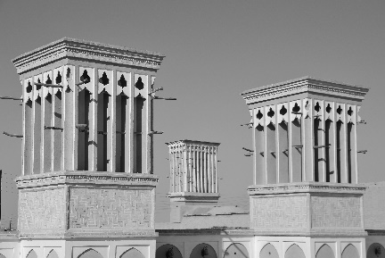

《答案》B

1. （ ）下列三張圖片是某個政黨發展的軌跡，請問下列敘述何者正確？　(A)這是中國國民黨在一次大戰後的形勢發展　(B)依照時間順序排列，應是乙丙甲　(C)中共完全是靠自身力量擴張其在中國的勢力　(D)中國共產黨最後由北至南擴張，統治整個中國大陸。  
   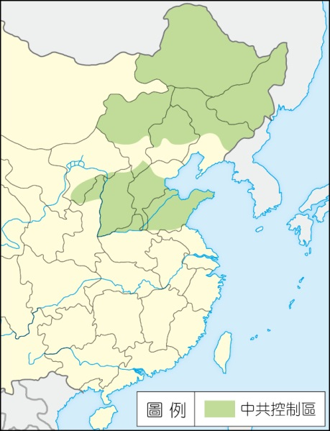  
   ▲甲圖  
   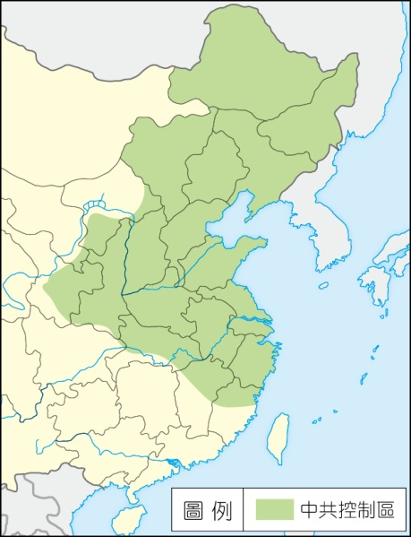  
   ▲乙圖  
   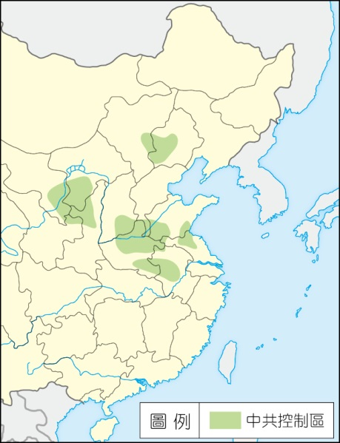  
   ▲丙圖

《答案》D

詳解：(A)應是描述共產黨勢力發展較為合適；(B)順序為丙甲乙；(C)中共曾獲得蘇聯幫助，而能迅速進入東北地區，取得日軍遺留資源，故並非全靠自身力量。

1. （ ）以下是萍萍看到的一則徵才廣告──  
   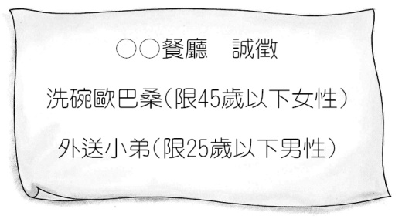  
   根據內容判斷，此徵才廣告已違反《憲法》保障人民的哪項基本權利？　(A)平等權、自由權　(B)人格權、財產權　(C)受益權、自由權　(D)平等權、受益權。

《答案》D

詳解：工作性質限制性別，違反《憲法》男女平等的精神，且限制人民選擇適當職業的權利(屬受益權中的工作權)。

1. （ ）小溫現年15歲，玩線上遊戲時和其他玩家發生口角，於是約對方出來單挑，卻將對方打到傷重致死。小溫可能受到何種處分？　(A)保護處分　(B)刑事處分　(C)不予處分　(D)行政處分。

《答案》B

1. （ ）附表為印度兩大城市的降水量資料，由表可知邦加羅爾的降水量明顯少於孟買，影響此情形產生的主要因素為何？　(A)緯度位置低　(B)背西南季風　(C)高氣壓籠罩　(D)位於季風路徑末端。  
   

《答案》B

1. （ ）就讀國中八年級的小英雖尚未成年，但也應知法守法。下列與小英有關的法律規定，何者敘述正確？　(A)觸犯《刑法》最重會被判處保護管束　(B)受保護管束處分時，要送少年矯正學校執行　(C)若觸犯《刑法》應由少年法庭處理　(D)不能出入舞廳，但可以抽菸、喝酒。

《答案》C

1. （ ）民國□年至□年間，是中華民國政府治理國家進步最快速的一段時間，經濟上發行法定貨幣，規定由中央、中國、交通、農民四間銀行發行紙幣，交通上修建鐵公路、開辦航空業。請問：空格內的時間應分別填入何者？　(A)15、24　(B)20、29　(C)17、26　(D)22、31。

《答案》C

詳解：民國17年(西元1928年)北伐完成後至民國26年(西元1937年)七七事變前，被稱為「黃金十年」或是「建國十年」，是國民政府統治時期內進步最快速的一段時間。

1. （ ）鄧小平的「南巡」所到之處，包括工業重鎮武漢、廣州、珠海、深圳，鼓勵各地官員積極發展經濟。鄧小平對黨內的保守勢力說道：「意識型態是取代不了米的、發展是硬道理。」稱讚廣東地區負有「帶領經濟發展的領導責任」。此後更將「上海」列為長江流域中開放外國投資的貿易重鎮之一，成為現今國際經濟城市。請問：鄧小平此次的「南巡」主要目的為何？　(A)將上海列為經濟特區，維持開放的經濟政策　(B)訂立改革開放的經濟發展策略　(C)對亞洲四小龍的發展予以肯定　(D)再次確立改革開放政策，破除共產黨內聲稱「中國會步上蘇聯、東歐共產國家相繼瓦解」的說法。

《答案》D

詳解：一九九○年代初期，蘇聯與東歐國家的共產政權相繼瓦解，鄧小平為確保政權與面對黨內保守派抬頭，藉由「南巡」解決部分人士的質疑和憂慮。(A)上海於西元2019年建立自由貿易試驗區，未在鄧小平任期內發生。(B)改革開放的經濟策略於西元1978年訂立。(C)認為深圳、廣東作為全國表率，率先超過亞洲四小龍為南巡目的。

1. （ ）民初一位作家在小說中這樣寫著：「這歷史沒有年代，歪歪斜斜的每頁上都寫著『仁義道德』幾個字。我橫豎睡不著，仔細看了半夜，才從字縫裡看出字來，滿本都寫著兩個字是『吃人』！」請問：這位作家的想法不可能是下列哪一項？　(A)認為應以白話文寫作　(B)認為應全力維護儒家禮教　(C)認為應歌頌西方文化　(D)認為傳統需加以批判。

《答案》B

1. （ ）阿華在馬來西亞參加沙巴神山健行之旅，聽導遊介紹每年5～7月是多雨季節，神山公園可能會封閉登頂最後一段路，以防意外發生，因為一過正午就雷聲陣陣，雨點劈頭蓋臉的打下來，勢頭之猛讓人站不住腳。請問：當地這種降水型態是受到下列哪一個因素影響？　(A)日照強對流旺盛　(B)迎風坡攔截水氣　(C)滯留鋒盤據溼潤　(D)低氣壓生成颱風。

《答案》A

1. （ ）近年來在網路上從事援助交際的青少年日益增加，根據有關單位統計，許多青少年出賣自己的身體，常常只是為了購買一些非必需的奢侈品。這些少年犯多會被交付給適當的社會福利或教養等機構施以輔導，完成學業或學習一技之長。上述處理方式稱為什麼？　(A)親職教育　(B)環境倫理　(C)安置輔導　(D)感化教育。

《答案》C

1. （ ）關於少年觸法的相關敘述，下列何者適當？　(A)少年若是不懂法律，違法就不會受到處罰　(B)在網路上發言，因為是匿名的所以不用擔心會觸法　(C)少年會觸犯法律，常是因為對法律規範認知不足　(D)基於權益保障的考量，少年觸法毋須承擔法律責任。

《答案》C

1. （ ）小郭想設廠生產清真食品加工，下列哪一個國家人力資源充足、工資低廉並有眾多的穆斯林人口，適合小郭前往投資？　(A)泰國　(B)越南　(C)印尼　(D)印度。

《答案》C

1. （ ）西元1989年，北京學生提出民主改革的訴求，引發百萬人上街遊行，鄧小平下令軍隊鎮壓，造成震驚世界的什麼事件？　(A)二二八事件　(B)五四運動　(C)新文化運動　(D)六四天安門事件。

《答案》D

1. （ ）傳統的韓屋在地板下多設有取暖設施「溫突」， 在中國北方也有類似的取暖設施「炕」。請問：同一緯度的南韓與中國北方，為何會有這些取暖設施？　(A)位居高緯，冬季寒冷且長　(B)低壓籠罩，降水豐沛溼冷　(C)位居背風坡面，空氣乾燥　(D)寒流經過，沿岸氣溫低寒。

《答案》A

1. （ ）世界首宗「被遺忘權」訴訟源於西班牙，當地一名男子要求刪除一篇有關他16年前因陷入財政危機、無能力交稅而被迫拍賣的報導。該名男子雖然早已還清債務，但事隔多年，仍能在Google上搜尋到相關報導內容，認為此搜尋結果影響到他的名譽而提起訴訟。上述事件透露出資訊科技下哪一方面的隱憂？　(A)使用手機影響人際互動　(B)網路社群快速傳遞假訊息　(C)使用網路時的個人資料安全　(D)智慧機器人引發高失業率。

《答案》C

1. （ ）搜索教育部國語辭典「土法煉鋼」會得到以下的解釋：  
   1.「習用舊法來鍛造鋼鐵」  
   2.「比喻以原始、老舊的方法做事」  
   中國歷史上曾經展開一段全民「土法煉鋼」的時期，然而因為技術上受限，鋼沒煉成卻造成農地荒廢與各種汙染。請問：這是指哪一個時期？　  
   (A)十年建設　(B)大躍進　(C)十大建設　(D)中日戰爭。

《答案》B

詳解：西元1958年毛澤東推行「大躍進」，欲大幅提升農業與工業的產值，達到「超英趕美」之目標，因而號召全民土法煉鋼，卻煉出許多無用的鋼鐵，反而導致經濟惡化、缺糧。

1. （ ）西元2020年7月21日是日本的「土用丑日」，日本人在這一天通常會吃鰻魚補充體力。附圖是鰻魚的洄游路徑，當鰻魚卵孵化後是順著哪一股洋流到日本附近海域在進入河口？　(A)黑潮　(B)親潮　(C)中國沿岸流　(D)東澳暖流。  
   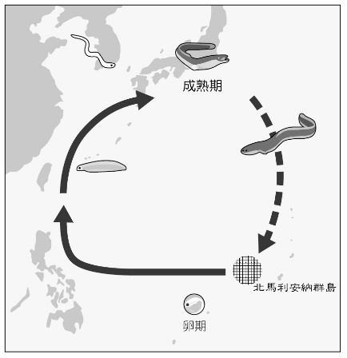

《答案》A

詳解：鰻魚是由南向北經過臺灣往日本，因此應為黑潮。

1. （ ）歷史學家錢穆曾在他的書中回憶八年抗戰，中日戰爭影響所及不只軍人而已，還有平民，錢穆的著名史書《國史大綱》便是在這樣的時空背景下完成。在這樣的創作時空裡，下列何者不可能是錢穆書中所描述的人民，在中日戰爭期間遭受的處境？　(A)中國的婦女在日本的逼迫下成為慰安婦　(B)戰火波及的地區工商業發展停滯　(C)日軍曾在南京屠殺許多無辜百姓　(D)日本軍隊僅針對中國統治區開火，占領區的人們可以過著原來的生活。

《答案》D

詳解：中日戰爭期間，中國統治區及日本占領區均受到戰火的波及。

1. （ ）為增進出獄者順利就業的機會，臺灣更生保護會提供就業資訊，協助出獄者做好生涯規畫，儘速融入就業市場。根據上述內容判斷，臺灣更生保護會的做法是為了達到下列何種目的？　(A)報復他人　(B)懲罰犯罪　(C)嚇阻犯罪　(D)幫助犯罪行為人回歸社會。

《答案》D

1. （ ）★★是指透過電腦網路和電信傳輸等資訊系統，迅速傳遞訊息的技術。上述★★應為下列何者？　(A)生物科技　(B)資訊科技　(C)基因改造　(D)媒體識讀。

《答案》B

1. （ ）許多大學教授會指定以原文書做為上課教材，這些書籍通常價格不菲，許多學生不想多花錢購買，便集體購買一本，送到影印店大量複印裝訂，如此只需支付較便宜的影印費即可取得等同原文書的資料內容。這樣的作法侵害了下列何種權利？ (A)商標權　(B)專利權　(C)平等權　(D)著作權。

《答案》D

1. （ ）「甲國」位於西亞與歐洲之間，由於西亞地區的政治動盪，有大批的難民欲前往歐洲地區逃難，而「甲國」成為他們旅途中的最大中繼站。「甲國」最有可能位於下圖中何處？　(A)甲　(B)乙　(C)丙　(D)丁。  
   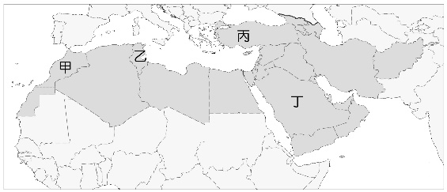

《答案》C

1. （ ）附表為部份日本和南韓的文化特色，由表中可觀察出日韓曾經受到中國的影響很深，其原因為何？　(A)位置相對鄰近　(B)皆為季風氣候　(C)同處板塊交界　(D)民族語言相同。  
   

《答案》A

詳解：日韓靠近中國，自古受其影響極大。

1. （ ）電影「北非諜影」描述第二次世界大戰時，位於北非摩洛哥的卡薩布蘭加，成了歐洲難民躲避納粹迫害的自由跳板，因而聚集了歐洲各國人士，充滿詭譎的氛圍。卡薩布蘭加現已改名為達爾貝達，是摩洛哥位於大西洋岸邊的大港。電影迷如要到當地尋訪場景，為避免雨季減低遊興，最好選擇下列哪個季節前往？　(A)春季　(B)夏季　(C)秋季　(D)冬季。

《答案》B

詳解：北非摩洛哥為溫帶地中海型氣候，特徵為夏乾冬雨。

1. （ ）附圖為亞洲分區圖。某區因「位居歐、亞、非三洲的接觸地帶，自古即是駱駝隊商往來的必經之地，因交通、戰略地位重要，常受戰火波及，局勢十分不安。」上述指的是附圖的哪個地區？　(A)丙　(B)丁　(C)戊　(D)己。  
   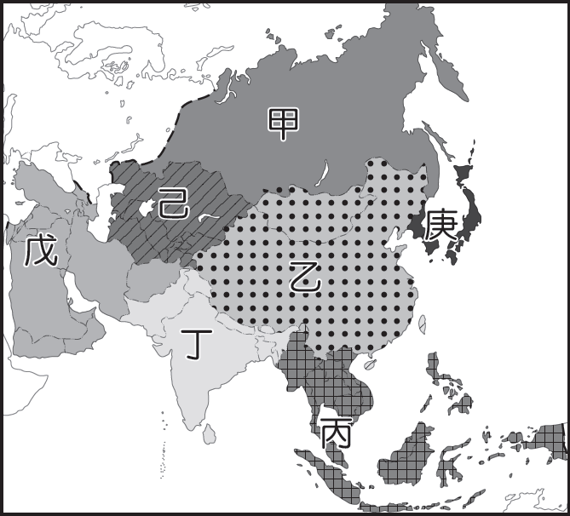

《答案》C

詳解：文中所述為西亞地區。圖中丙為東南亞、丁為南亞、己為中亞(中亞沒有和非洲相連)。

1. （ ）新聞報導：「某知名餐飲業者為其連鎖火鍋店取名『台糖白甘蔗涮涮屋』，被台糖公司告上法院，要求業者拿掉台糖兩字並登報聲明與台糖公司並無任何關係。」台糖公司提告是因為該火鍋業者的作法涉及違反何種法律？　(A)《著作權法》　(B)《商標法》　(C)《專利法》　(D)《個人資料保護法》。

《答案》B

1. （ ）新聞報導：「民眾如違反《道路交通管理處罰條例》，不服裁決處分者，可採取此權利救濟方式，以原處分機關為被告，檢具起訴狀、裁決書、違規通知單及相關佐證資料等，提起訴訟。」根據內容判斷，新聞中提及的訴訟制度是指下列何者？　(A)行政訴訟　(B)陳情　(C)訴願　(D)請願。

《答案》A

詳解：由題目違反《道路交通管理處罰條例》及以原處分機關為被告等之敘述，顯示其與行政事件有關，又提及訴訟制度，因此應為行政訴訟。

1. （ ）冷戰時期，只有為數不多的國家能夠置身事外。請問：在中華民國冷戰時期所面對的國際處境，應該是下列何種狀況？　(A)臺灣屬於置身事外的國家行列　(B)中華民國當時遭到蘇聯的強力軍事打擊　(C)臺灣獲得美國在經濟軍事方面的援助　(D)臺灣分別受到美蘇兩大集團陣營的拉攏。

《答案》C

詳解：冷戰階段，因為韓戰發生的關係，美國提供臺灣軍事、經濟等各項援助。

1. （ ）抗戰勝利後，國共內戰隨即爆發。下列相關敘述中，何者不正確？　(A)美國因調停失敗，不再對國民政府進行援助　(B)中共除了蘇聯的支援外，又頗得中國農村地區的支持　(C)通貨膨脹嚴重，政府已束手無策　(D)國民政府過分依賴聯合國的維和部隊。

《答案》D

1. （ ）《天方夜譚》一書以巴格達為背景，反映中古時期阿拉伯地區繁榮的城市風貌，以及興盛的商業貿易。巴格達自古農業發達、人口聚集，是因為較西亞其他地區擁有下列哪一項優勢條件？　(A)有河流經過，取水方便　(B)對流旺盛，降水量充沛　(C)礦產豐富，產業先進　(D)面迎海洋，季風帶來降水。

《答案》A

詳解：巴格達位於兩河流域，地勢平坦，灌溉便利，因而農業發達。

1. （ ）關於我國《兒童及少年福利與權益保障法》及《兒童權利公約》兩者之間的異同，以下敘述何者正確？　(A)兩者皆為國際間的共識　(B)並非都具有法律強制力　(C)對兒童的年齡界定不同　(D)兩者皆屬於我國的法律。

《答案》C

1. （ ）根據西元2018年聯合國的全球都市化預報顯示，西元2035年左右，將會新增15個人口突破1,000萬以上的「巨型城市」，其中甲城市是昔日伊斯蘭文化興盛時期的重心。依據位置判斷，其所指的應為下列何者？　(A)巴格達　(B)麥地那　(C)亞歷山卓　(D)的黎波里。  
   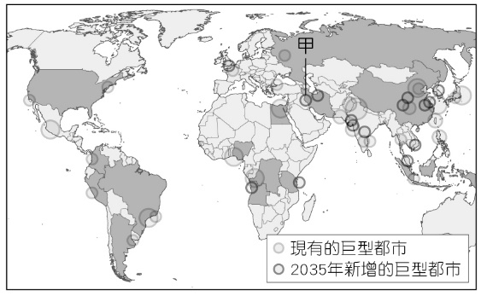

《答案》A

詳解：甲地位於西亞的兩河流域一帶，因此應為伊拉克的巴格達。

1. （ ）中共領導人發表一場演講時提到：「中國必須以工業、農業、國防、科技等為現代化建設的目標，並且開始開放私人從事手工業與服務業的商業行為……。」請問：這位中共的領導人應該是誰？　(A)江澤民　(B)毛澤東　(C)鄧小平　(D)胡錦濤。

《答案》C

1. （ ）有關人民的權利義務或有關國家的重要事項，都用法律規定，不管人民或政府都要遵守法律，這就是下列何者的表現？　(A)法治　(B)民主　(C)自由　(D)平等。

《答案》A

1. （ ）少年法庭法官以言詞指出少年的不良行為，告知應遵守的事項，使少年了解自己行為的不當。上述指的是下列哪種保護處分？　(A)訓誡　(B)保護管束　(C)假日生活輔導　(D)感化教育。

《答案》A

1. （ ）長久以來，以色列和巴勒斯坦不斷發生武力衝突。關於當地衝突原因的敘述，下列何者正確？　(A)以色列當地石油蘊藏豐富，各國都想要爭奪　(B)巴勒斯坦面臨印度洋，自古以來就是交通要衝　(C)雙方信仰不同，爭奪聖地及土地引發了許多仇恨　(D)兩國互相爭奪幼發拉底河的水資源。

《答案》C

1. （ ）附圖中甲為東南亞某大國的主要生產作物，關於其生產型態或特色的說明，下列哪一個選項正確？　(A)甲作物為橡膠，屬熱帶栽培業作物　(B)此種作物適合在溼冷的氣候種植，並由殖民母國投資發展　(C)生產型態通常為大規模種植單一作物，市場風險性小　(D)通常利用機械化模式生產，削減人事成本。  
   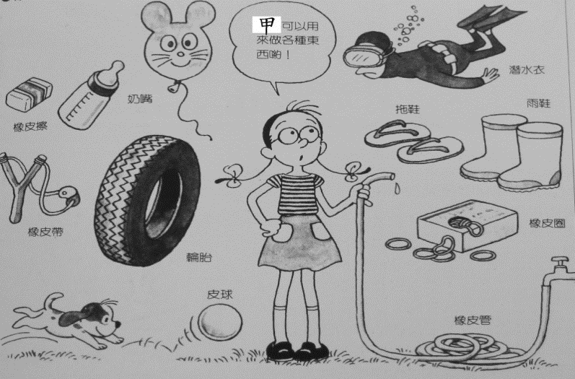

《答案》A

1. （ ）波斯灣戰爭爆發後，導致石油價格大幅上升。其起因是哪兩個國家之間的糾紛？　(A)伊拉克、科威特　(B)伊拉克、伊朗　(C)以色列、科威特　(D)伊朗、科威特。

《答案》A